26.05.22 р. 7 клас

Вчитель: Артемюк Н.А.

### Тема. Хмарні сервіси для колективної взаємодії у проекті

**Пригадайте:**

1. Які переваги та недоліки Google-диску?
2. Якізасоби можна створити онлайн?
3. Як відкрити спільний доступ до свого ресурсу?

**Опрацюйте матеріал**

**Уявіть ситуацію:** нам з вами потрібно терміново створити спільний проект,

але зібратися разом немає можливості.

Що робити в такій ситуації?

Ситуацію вирішити можна, завдяки сучасним сервісам, що надаються за допомогою мережі Інтернет.

Люди, що знаходяться в різних країнах, працюють у різних організаціях, можуть брати участь у спільній розробці проектів чи опрацюванні одних і тих самих документів.

Таку можливість надають нам **хмарні технології**.

**Хмарні технології** (або хмарні обчислення) – технології розподіленої обробки цифрових даних, за допомогою яких комп’ютерні ресурси надаються Інтернет-користувачеві як онлайн-сервіс. Програми запускаються і видають результати роботи в вікні web-браузера на локальному ПК. При цьому всі необхідні для роботи програми та їх дані знаходяться на віддаленому інтернет-сервері.

При застосуванні хмарних технологій немає необхідності встановлювати на

всіх комп'ютерах дорогі програмні продукти.

**Зручними у використанні є хмарні сервіси Google:**

- Диск Google,

- документи Google.

**Диск Google**– це більше, ніж просто сховище файлів.

Завдяки використанню Диску Google можна зберігати файли, ділитися ними з іншими користувачами, синхронізувати файли з різних пристроїв.

В **Google Диску** ви можете безкоштовно зберігати до 15 ГБ даних.

**Документи Google**– це безкоштовний набір веб-сервісів. Він дозволяє легко створювати, спільно використовувати і змінювати документи в Інтернеті.

Документи, що створюються, зберігаються на спеціальному сервері Google. Це одна з ключових переваг програми, оскільки доступ до введених даних може здійснюватися з будь-якого комп'ютера, підключеного до Інтернету (при цьому доступ захищений паролем).

Для того, щоб користуватися хмарним сервісом GoogleDocs, необхідно увійти у свій **аккаунт.**

Однією з особливостей хмарних технологій є можливість **спільної роботи** над документом групою користувачів. (Адміністратор відкриває «спільний доступ» для даного документа, надає іншим користувачам можливість переглядати та редагувати його.)

**Відкриття доступу**

Для надання користувачам доступу до даних на хмарному диску потрібно:

* У контекстному меню файла вибрати команду **Надати доступ** .
* Увести у вікні **Надайте доступ користувачам і групам** у поле **Додати користувачів і групи** імена чи адреси електронних поштових скриньок тих осіб, яким потрібно надати доступ
* Вибрати у вікні **Надайте доступ користувачам і групам** кнопку для вибору рівня доступу користувачів: **Може переглядати, Може коментувати, Може редагувати** (рис. 1) та обрати потрібне.
* Натиснути кнопку **Готово**.

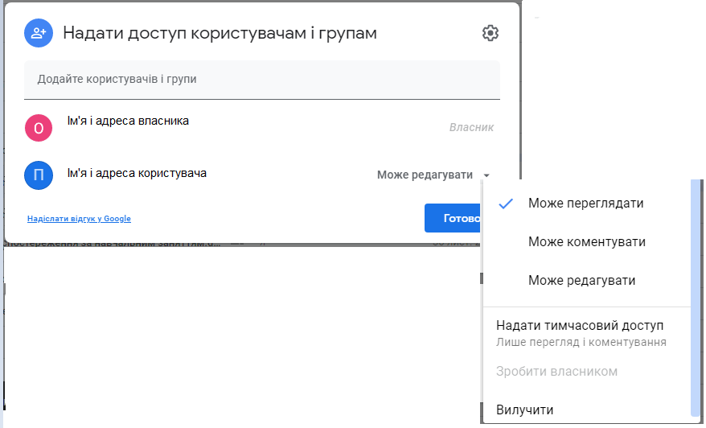

Рис.1

**Перевірте себе:**

[**https://learningapps.org/view7374875**](https://learningapps.org/view7374875)

[**https://learningapps.org/view2758560**](https://learningapps.org/view2758560)

**Виконайте завдання:**

Один стакан лимонаду містить 15 калорій, 1 шматочок торта — 150 калорій, 1 драже «Тік-Так»— 2 калорії. Під час святкового обіду Гарі Поттер випив 5 стаканів лимо­наду, з'їв 20 драже «Тік-так» і 4 шматки торта. Герміона з'їла 2 драже «Тік-так», 1 шматок торта і випила 1 стакан лимонаду. Рон випив 2 стакани лимонаду і з'їв 2 шматки торта. Дамблдор з'їв 3 шматки торта і випив 2 стакани лимонаду.

Об’єднатися у групи (2 і більше учнів) надавши спільний доступ кожному учаснику команди до Google-таблиці.

Побудувати електронну таблицю, з якої буде видно: скільки всього стаканів лимонаду було випито, шматків торта і драже «Тік-так» з'їдено; скільки калорій спожив кожен учасник святкового обіду; скільки калорій містилось у всьому випитому лимонаді, всіх з'їдених шматках торта і драже «Тік-так».

**Виконану роботу або посилання на таблицю з роботою на вашому Google диску надішліть вчителю у Human або на електронну пошту** [nataliartemiuk.55@gmail.com](mailto:nataliartemiuk.55@gmail.com)